ПАСПОРТ
СУШИЛКА ДЛЯ РУК
МОДЕЛЬ: GL-HD1800P

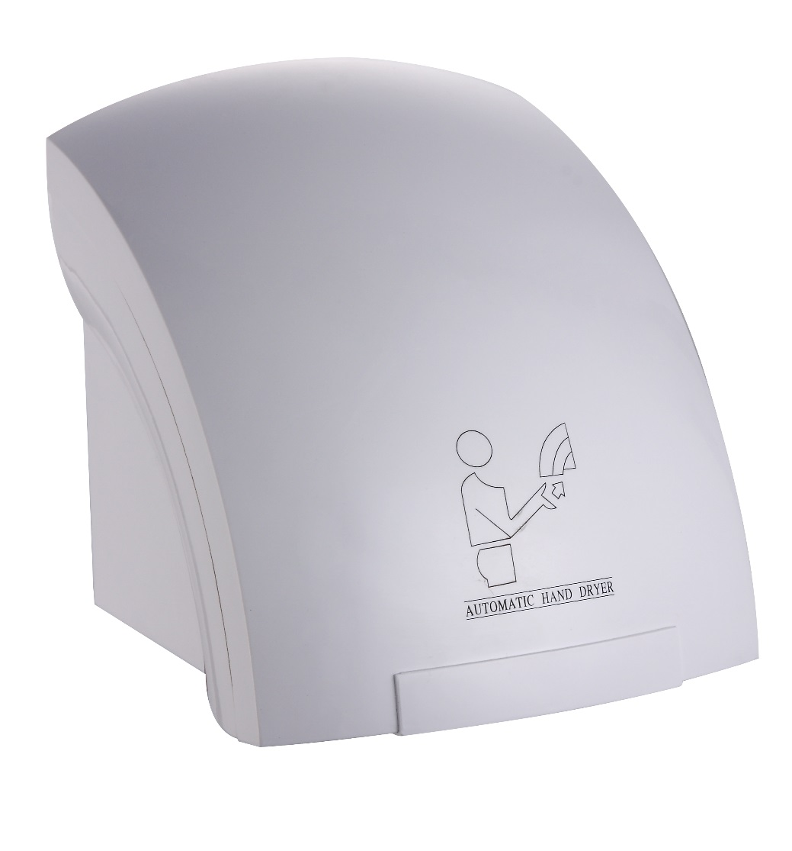

Перед использованием устройства внимательно ознакомьтесь с данной инструкцией!

ТЕХНИЧЕСКИЕ ХАРАКТЕРИСТИКИ
Параметры электросети | 220 В; 50 Гц
Мощность | 1800 Вт
Температура потока | 60 °С ± 20 °С
Скорость потока | 15 м/с
Время отключения | 5 секунд
Расстояние, необходимое для включения прибора | 140 мм

УСТАНОВКА
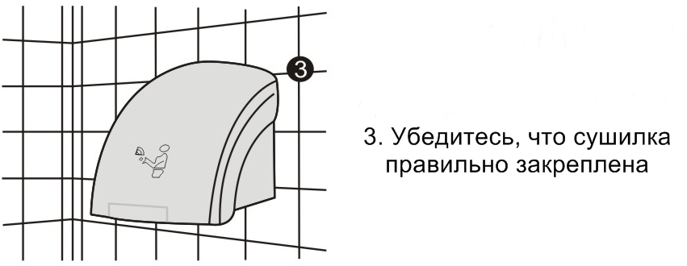
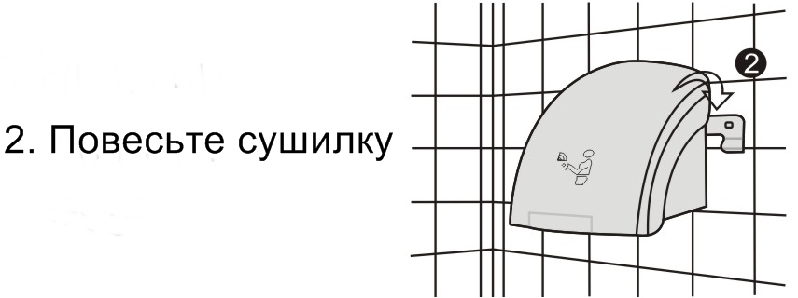
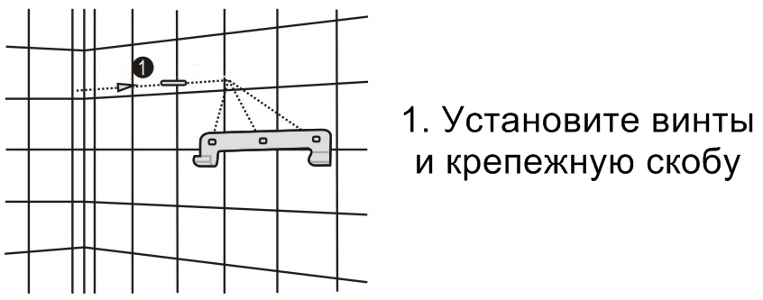

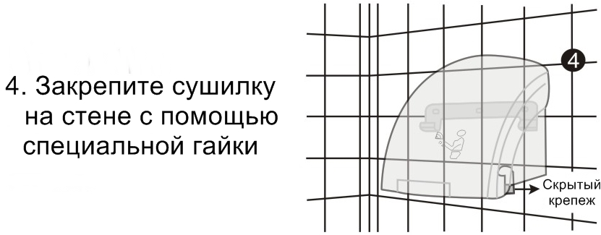

ЭКСПЛУАТАЦИЯ
1. После установки сушилки, включите электропитание. Теперь сушилка готова к работе.
2. Поместите руки на расстояние не более 14 см от сушилки (см. рисунок на передней панели сушилки). Автоматически начнется подача горячего воздуха.
3. Через несколько секунд после того, как вы уберете руки от сушилки, подача горячего воздуха прекратится.
ТЕХНИКА БЕЗОПАСНОСТИ
1. Установка оборудования и подключение к электросети осуществляется только квалифицированными специалистами.
2. Для подключения однофазного оборудования должна использоваться трехпроводная схема с заземлением.
3. Оборудование предназначено для эксплуатации только в закрытых помещениях.
4. Оборудование предназначено для сушки рук. Использование оборудования не по назначению не допускается.
5. Не допускается закрывать отверстие для подачи воздуха. Не пытайтесь засовывать в него руки и посторонние предметы в процессе работы.
6. Во время работы с оборудованием во избежание ожогов следует соблюдать осторожность.
7. Запрещается проводить работы по обслуживанию оборудования, не отключив его от электросети.
8. Не допускается мыть оборудование под прямой струей воды и погружать его в воду.
9. При возникновении любых неисправностей следует обращаться к специалистам службы сервиса.

Произведено в КНР.
Дата производства является частью серийного номера, который указан на шильдике и/или упаковке оборудования.

